주간 졸업 프로젝트 수행 내용

전임자 김민수가 짠 코드를 최적화를 하였고, 만들어진 않은 기능들을 생각해서 BackEnd 부분 코드 새로 구현하여 창 띄우는 부분까지 구현하였고, FontEnd 부분 코드도 새로 디자인하여 구현중이다.

또한 Login시 기존에는 아이디만 입력 시 로그인이 되게 하였지만, 회원가입 폼이 구현이 다 되어서 회원가입도 구현을 하였고, Hash 알고리즘을 사용하여 사용자 PW 암호화를 진행하였고, 공자사항 글을 DB에 가지고 온 후에 표시 하는 것, 금일 물품 입 출력 값도 DB에서 가지고 와서 구현하였다.

구현한 창은 다음과 같다.

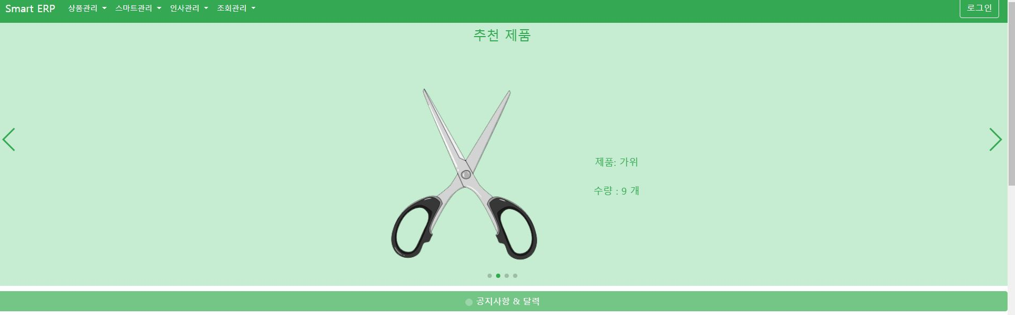

추천제품 표시

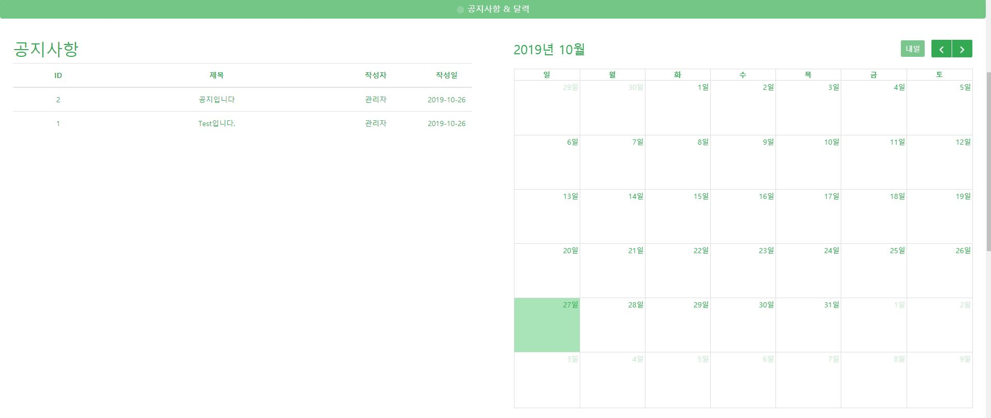

공지사항 & 달력

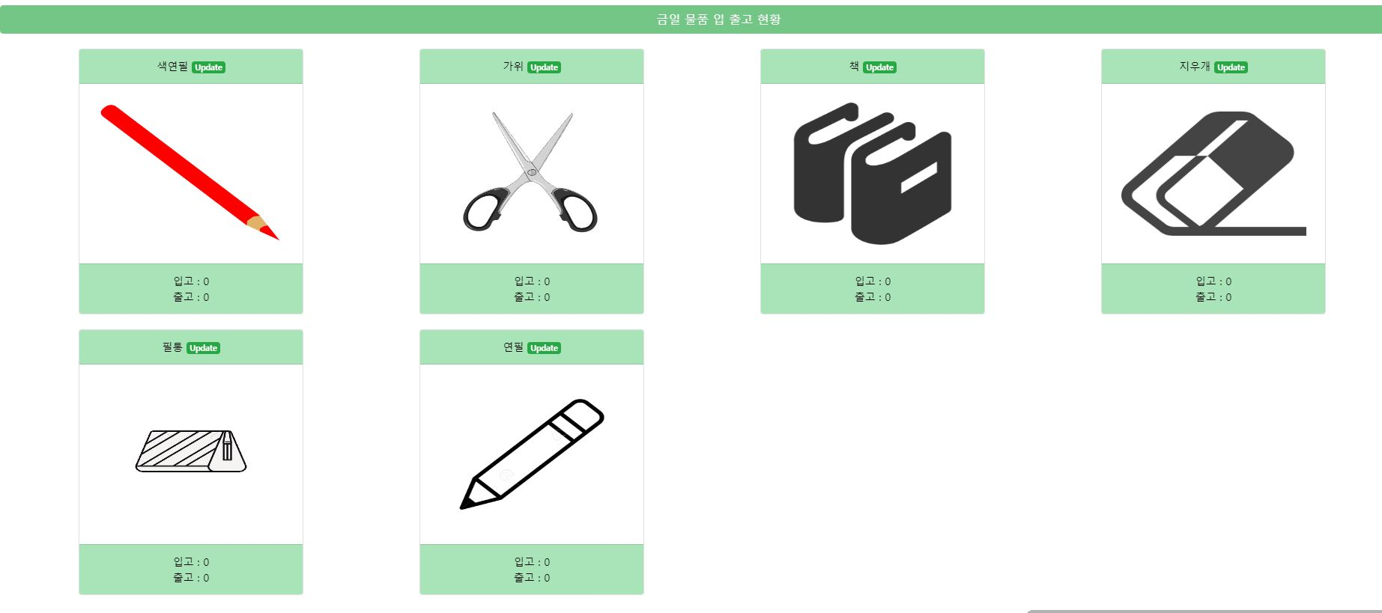

금일 물품 입 출고 현황

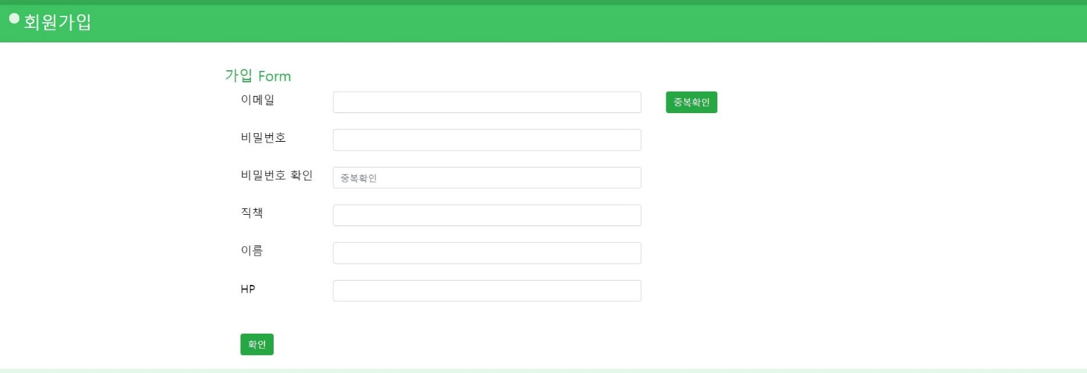

회원 가입

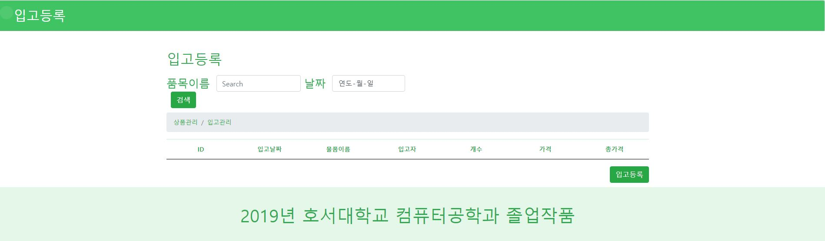

입고 등록

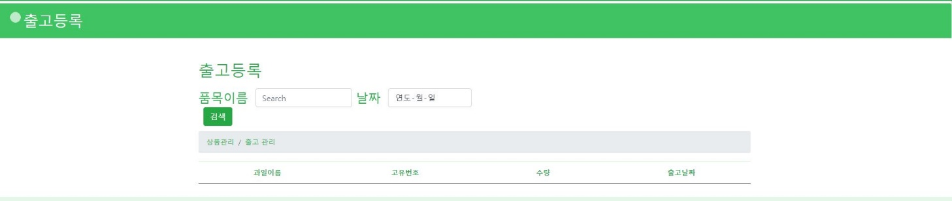

출고 등록

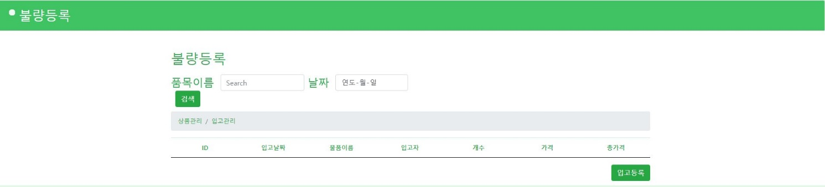

불량 등록

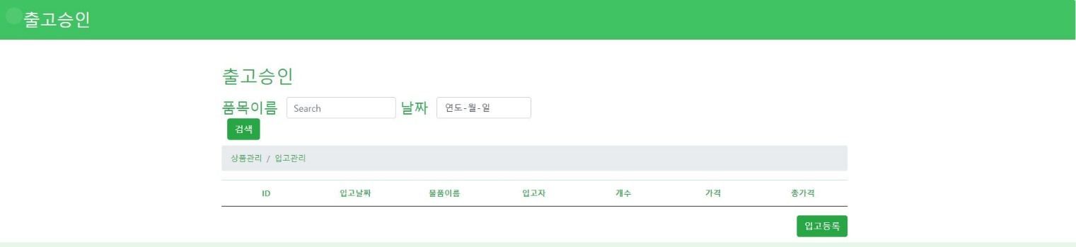

출고 승인

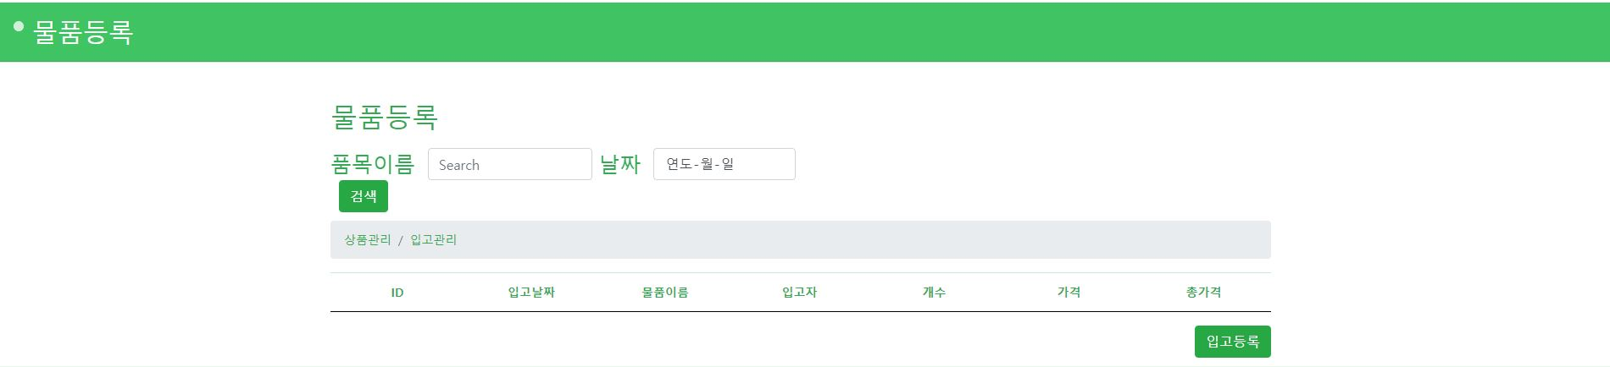

물품 등록

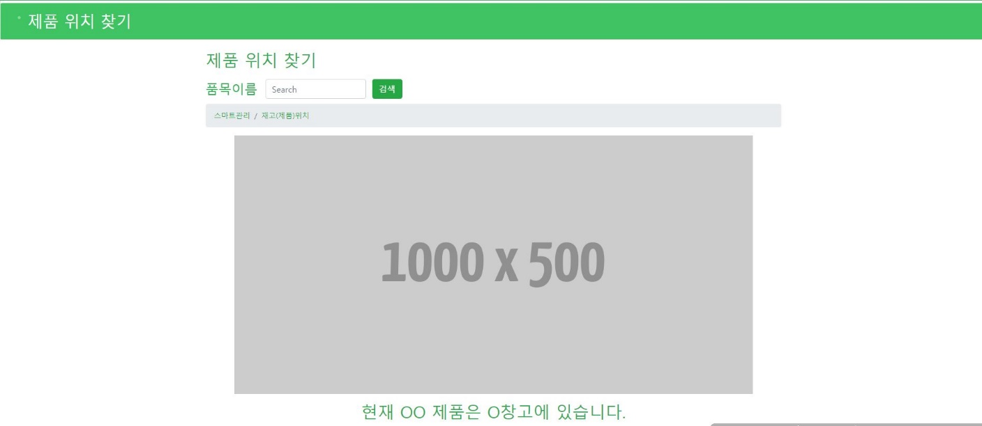

제품 위치 찾기

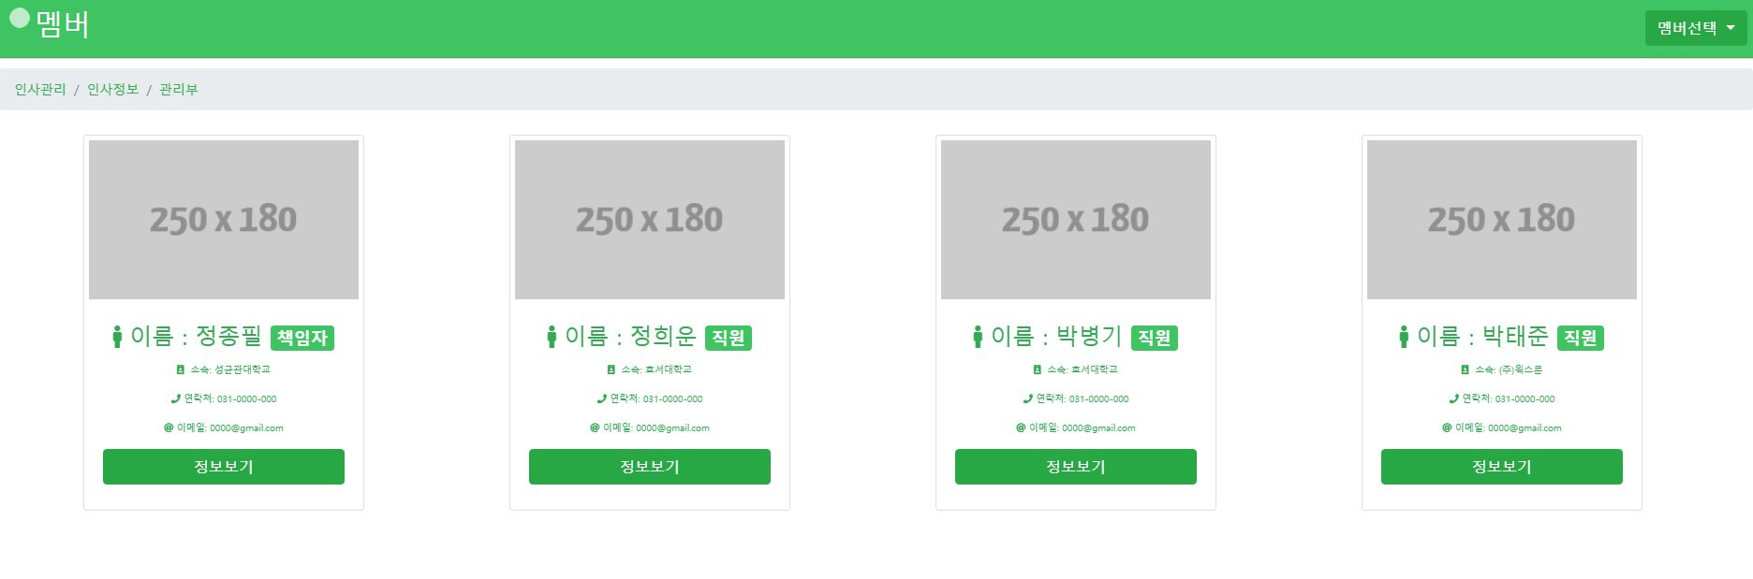

인사정보

그 외 폼은 아직 FrontEnd에서 구현을 다 못한 상태이고, 이 창들도 다시 구현을 해야 되기 때문에, 창만 연결해 놓은 상태이다.

회원가입시 비밀번호 암호화는 다음과 같이 생성되어 DB에 저장되었다.

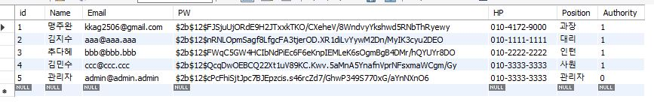

PW 암호화 된 부분

- 금일 할 일

- 디자인과 기능 상의하여 구현 준비

- 조회 품목 BackEnd 구현